神奈川県「移動(輸送)サービス従事者養成研修事業」／実施団体 かながわ福祉移動サービスネットワーク

参加

申込



◆申込方法　下記に、必要事項をご記入の上FAXでお申込ください。

　　　　　　　　　　　　　　　　講演会のみの参加は下記アドレスでも受け付けています。

　　　　　　　　　　　　　　　　URL　http://www.kanagawa-ido.net/

　　　　　　　　　　◆申込締切　平成30年1月10日（木）

　　　　　◆先着順のため、定員を超えた場合のみ、お受けできない旨ご連絡いたします。

　　　　　◆ご記入いただきました情報につきましては、本研修の開催に関すること以外には使用いたしません。

　■参加申込はこちらから **FAX送信先：046-824-8110**　**よこすかボランティアセンター**

**演習Ⅰ・Ⅱ（横須賀会場）についてのお問い合わせは、電話：821-1303 よこすかボランティアセンター**

|  |  |  |  |  |  |
| --- | --- | --- | --- | --- | --- |
| 講演会 | **1月16日（水）　　　参加する** | | | | **←　参加に○をつけてください**  **演習Ⅰ・Ⅱを修了すると、福祉有償運送運転者及びセダン等運転者として認定されます。** |
| 演習Ⅰ | **2月　23日（土）　　　参加する** | | | |
| 演習Ⅱ | **2月　24日（日）　　　参加する** | | | |
| 参加者氏名 |  | | 年齢 | |  |
| 住　所 | 〒　　　- | | | | |
| 連絡先 | TEL | （　　　　） | | FAX | （　　　　） |
| MAIL | ＠ | | | |
| ■地域で参加されている活動がありましたらご記入ください（例：自治会、民生委員、NPO活動など） | | | | | |

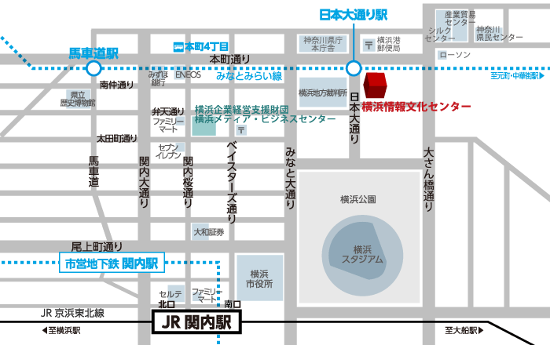

１月１６日 会場MAP

２月２３日２４日 会場MAP

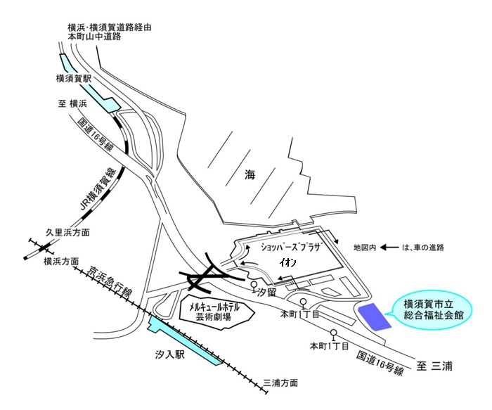

研修実施・問い合わせ：認定NPO法人 かながわ福祉移動サービスネットワーク

TEL： 045－534－6718　　　FAX：045－472－1710

　　　　　　　　URL：　<http://www.kanagawa-ido.net/>

E-mail：　kanagawa-idounet@b04.itscom.net

神奈川県「移動(輸送)サービス従事者養成研修事業」／実施団体 認定NPO法人かながわ福祉移動サービスネットワーク